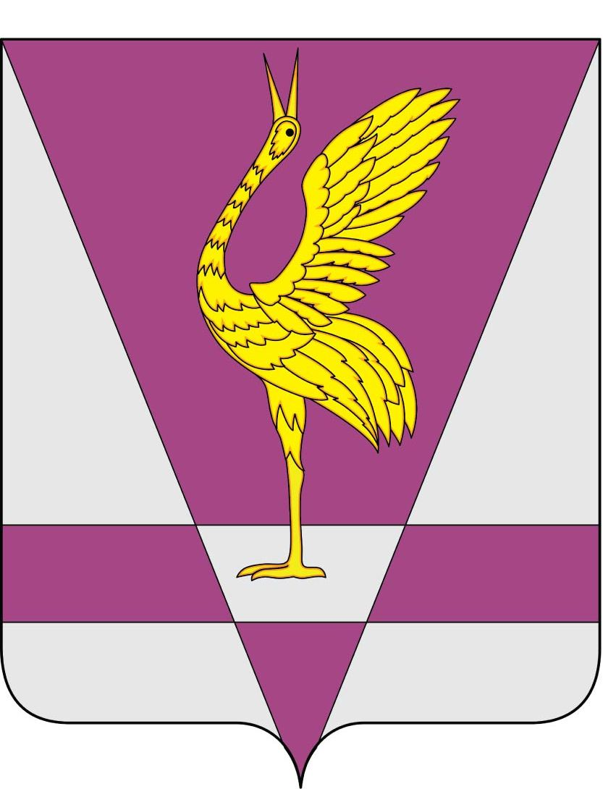
РОССИЙСКАЯ ФЕДЕРАЦИЯ
КРАСНОЯРСКИЙ КРАЙ
УЖУРСКИЙ РАЙОННЫЙ СОВЕТ
ДЕПУТАТОВ

РЕШЕНИЕ

20.02.2012 г. | г. Ужур | № 25-165р
Об отчете главы Ужурского района за 2011 год

В соответствии с ч. 11.1 ст. 35, ч. 5.1 ст. 36 Федерального закона
от 06.10.2003 г. № 131-ФЗ «Об общих принципах организации местного самоуправления в Российской Федерации» Ужурский районный Совет депутатов РЕШИЛ:

Признать удовлетворительной деятельность главы Ужурского района (Г.Н. Кузнецова) по результатам ежегодного отчета перед Ужурским районным Советом депутатов.

Глава района Г.Н. Кузнецова

Подписано:
г. Ужур,
27.02.2012, № 25-165р

